**Министерство образования Республики Беларусь**

**Учреждение образования**

**«Белорусский государственный университет**

**информатики и радиоэлектроники»**

ФАКУЛЬТЕТ ИНФОРМАЦИОННЫХ ТЕХНОЛОГИЙ И УПРАВЛЕНИЯ

Кафедра интеллектуальных информационных технологий

**Отчет**

По дисциплине: Аппаратные основы интеллектуальных систем

На тему: Преобразование логических функций, представленных в разных формах.

Выполнила:                                  Рабушка А. А.

Группа 021703

Проверил:                                    Захаров В.В.

**Минск 2021**

**Цель работы**:

повторение и закрепление материала по преобразованию логических функций, освоение навыков по использованию свойств логических функций, законов и следствий алгебры логики для преобразования логических функций представленных в разных формах.

**Задача:**

Составить и проверить программу, обеспечивающую преобразование функции $f_{i}(x_{1},x_{2},x_{3})$, представленной в произвольной форме, в СДНФ и СКНФ, определение значений и запись функции $f_{iсднф}(x_{1},x_{2},x_{3})$ и $f_{iскнф}(x_{1},x_{2},x_{3})$ в числовой форме (по методу Мак-Класки) для выражения $\overset{¯}{(\overset{¯}{x_{1}}+x_{2})∙\overset{¯}{\overset{¯}{x_{1}}∙x_{3}}}$

**Ход работы:**

Программа содержит в себе класс “Логическая формула” со следующими атрибутами:

* Исходная логическая формула, задаваемая пользователем строкой
* Таблица истинности формулы
  + Значение первой переменной функции
  + Значение второй переменной функции
  + Значение третьей переменной функции
  + Значение функции
* Строка, содержащая СДНФ
* Строка, содержащая СКНФ
* Строка, содержащая СДНФ в числовой бинарной форме
* Строка, содержащая СКНФ в числовой бинарной форме
* Строка, содержащая СКНФ в числовой десятичной форме
* Строка, содержащая СКНФ в числовой десятичной форме
* Строка, содержащая логическую формулу в индексной форме

Все атрибуты заполняются в конструкторе класса. Пользователь класса может работать с методами вывода различных форм логической формулы на экран.

Пользователь может ввести логическую формулу, содержащую не более трех переменных и операции инверсии, конъюнкции и дизъюнкции. Допускается использование круглых скобок для обозначения порядка операций.

Для логической формулы при помощи обратной польской записи строится таблица истинности, содержащая в себе 8 наборов, что позволяет в дальнейшем легче осуществить переход к другим формам логической функции, нежели переход из строчной записи. Для каждого набора переменных функции вычисляется значение функции согласно алгебре логики и заносится в таблицу.

Из таблицы истинности строятся СДНФ, СКНФ, СДНФ в числовой бинарной форме, СКНФ в числовой бинарной форме, СКНФ в числовой десятичной форме, СКНФ в числовой десятичной форме и индексная форма функции.

Далее все атрибуты класса “Логическая формула” выводятся на экран.

После выполнения программа выводит в консоль следующие значения:

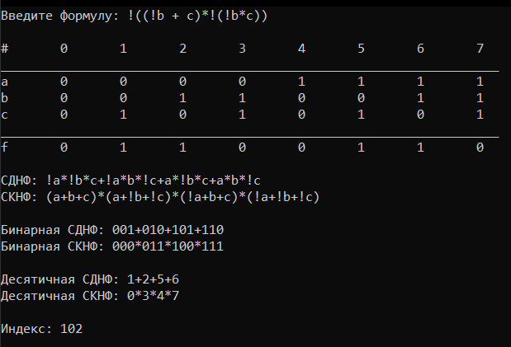

**Выводы:**

Для описания логики функционирования аппаратных и программных средств ЭВМ используется алгебра логики.

Основной системой счисления ЭВМ является двоичная система счисления, в которой используются только 1 и 0. В связи с этим любую логическую формулу можно представить в виде некоторой переключательной схемы.

В соответствии с принципом однотипности представления данных по фон Нейману устройства процессоров ЭВМ могут применяться для обработки как числовой информации в двоичной системе счисления, так и логических переменных. Это обуславливает однотипность схемной реализации процесса обработки информации в ЭВМ.

Работа ЭВМ основана исключительно на математически строгих правилах выполнения команд. Тем самым работа компьютеров допускает строгую однозначную проверку правильности своей работы в плане заложенных в них процедур и алгоритмов обработки информации. Это позволяет использовать математический аппарат для анализа и разработки логических устройств вычислительной техники.

Функцией логических переменных называют взаимосвязь логических переменных по законам логики. Значения входных переменных и выходных функций связаны некоторым преобразованием, которое реализует логическую функцию.

Из свойств этих операций вытекают основные следствия и законы алгебры логики, а некоторые из законов эквивалентны таковым в алгебре чисел. Благодаря этим законам возможны различные преобразования функций, их приведение в табличный и канонический виды.

Формы представления логических функций:

**1. Совершенная дизъюнктивная нормальная форма (СДНФ)**

Для того чтобы получить аналитическое выражение функции, заданной таблично, в СДНФ, необходимо составить сумму (дизъюнкцию) конституент единицы для всех наборов входных двоичных переменных, для которых реализация функции $f_{j}=1$, причем символ любой переменной ${\left[x_{i}\right]}_{j}$ в некоторой конституенте берется со знаком отрицания, если конкретное значение переменной в рассматриваемом наборе равно 0.

**2. Совершенная конъюнктивная нормальная форма (СКНФ)**

Для того чтобы получить аналитическое выражение функции, заданной таблично, в СКНФ, необходимо составить произведение (конъюнкцию) конституент нуля для всех наборов входных двоичных переменных, для которых реализация функции $f_{j}=0$, причем символ любой переменной ${\left[x_{i}\right]}_{j}$ в некоторой конституенте берется со знаком отрицания, если ее конкретное значение в рассматриваемом наборе равно 1.

**3. Числовая форма**

Числовая форма как СДНФ, так и СКНФ, основана на числовом представлении логических функций. Десятичный индекс *j* у символа реализации функции на конкретном наборе аргументов, развернутый в αn-разрядное двоичное число, позволяет полностью восстановить вид набора аргументов ${[x_{i}]}_{j}$, который соответствует данной реализации.

**4. Индексная форма**

Индексной формой представления логической функции является переведенный в десятичную систему счисления набор значений (аргументов) функции.

Основные достоинства СДНФ и СКНФ: любую функцию можно представить только в одной СДНФ (СКНФ); из СДНФ можно легко получить СКНФ и наоборот.

СДНФ лучше использовать, если преобладают реализации функции, равные 0; в противном случае – СКНФ.